Assogiocattoli presente nel progetto di
Natale di Regione Lombardia
con “Gioco anch’io”.

Numerosi i prodotti a disposizione di bambini e famiglie fornite dalle aziende iscritte ad Assogiocattoli le cui caratteristiche li rendono particolarmente adatti anche a bambini con disabilità di vario genere

Palazzo Lombardia
7 dicembre 2019 – 6 gennaio 2020
ingresso libero

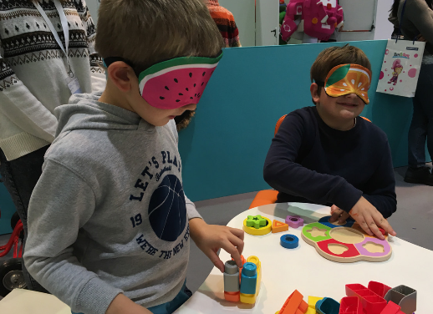
Torna il progetto “Gioco anch’io”. Promosso da Assogiocattoli, l’associazione italiana delle aziende che producono, importano e distribuiscono giochi e giocattoli, prodotti di prima infanzia, addobbo natalizio e feste, dopo essere stato presentato in Regione Lombardia in occasione del convegno organizzato per celebrare i 30 anni della Convenzione ONU per i diritti dell’Infanzia, approda ora in Regione Lombardia in occasione dell’evento “A Palazzo Lombardia è Natale per tutti” (dal 7 dicembre 2019 al 6 gennaio 2020) mettendo a disposizione di bambini e famiglie numerosi giochi e giocattoli per una ludoteca senza barriere.
Uno spazio espositivo con giocattoli utilizzabili anche da bambini con esigenze speciali, un’occasione interessante per docenti, logopedisti e terapisti occupazionali per conoscere percorsi formativi e soluzioni innovative per il loro lavoro.

Le finalità educative del gioco sono ormai riconosciute da studi scientifici. Le attività ludiche promuovono lo sviluppo globale del bambino, nella progettazione didattica esse rappresentano una strategia metodologica attraverso la quale favorire l’acquisizione delle competenze affettive, relazionali e cognitive. Il gioco, quindi, come valido supporto per promuovere la condivisione di esperienze, la socializzazione, l’inclusione e come utile strumento per la riabilitazione del bambino stesso. Un progetto che si ispira alla Convenzione sui Diritti dell’Infanzia Artt. 31: […] Gli Stati parti rispettano e favoriscono il diritto del fanciullo di partecipare pienamente alla vita culturale e artistica e incoraggiano l’organizzazione, in condizioni di uguaglianza, di mezzi appropriati di divertimento e di attività ricreative, artistiche e culturali […]

“Gioco anch’io” sostiene e promuove l’idea che i giocattoli debbano essere prodotti inclusivi per eccellenza, in grado di favorire la socializzazione e la condivisione ad ogni livello e di poter essere giocati indistintamente da tutti i bambini, nessuno escluso. Un aiuto per genitori e terapisti per poter scegliere, tra i tanti prodotti di qualità che possono trovare in commercio, le tipologie di giocattolo più adatte per andare incontro alle diverse esigenze di divertimento e di terapia anche di bambini con particolari necessità.

I giochi presenti sono forniti da:
Ama gioco naturalmente, Buzz Italia, Carrera, OltreMorbido Fumagalli, Geomag, Simba, Hasbro, Incastro, Italtrike, Lego, Ludattica, Sabbiarelli, Small Foot, Spin Master e Toy Color.

Ufficio stampa
Enrico Ercole – tel. 3495422273

